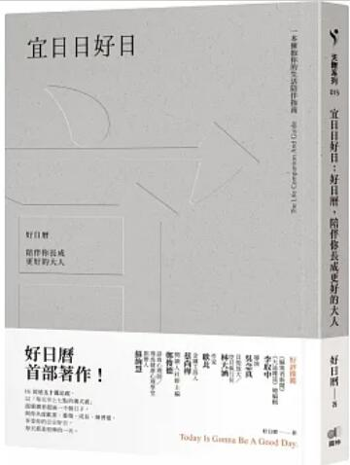
新 书 推 荐
類 別: 心靈勵志
中文書名：《宜日日好日: 好日曆，陪伴你長成更好的大人》
Yi Ri Ri Hao Ri
作 者： 好日曆 Hao Ri Li
出 版 社： 圓神
代理公司：ANA
出版日期：2023.11.02
頁 數：256頁（平裝＼雙色印刷）
審讀資料：樣書＼部份樣章

內容簡介：

★好日曆首部著作！
IG超過50萬追蹤，以「每天七點的儀式感」溫暖讀者超過一千個日子，與你共度歡喜、憂傷、成長、練習愛，享受你的日日好日，每天都是很棒的一天。

★特別收錄「人生甘特圖」版雙書衣：把人生尺度拉長成100年來看，你走到哪個階段了呢？在這人生長河裡，一些現在糾結的事會被縮得很小，一些想做的事也還有時間讓你實現，邀請你記錄你的過去，現在與未來，好好地使用你的人生。

一本擁抱你的生活陪伴指南——人生只有一次，每一天都把它活成你最喜歡的樣子吧！

希望這本精心打造的小書，能像一本生活救急的百科全書，
在你難過的時候替你分攤憂傷、在你開心時放大你的快樂、在遇見挑戰時，
提供一些克服難關的方向、在感覺日子無聊時帶來一些未曾想過的新鮮，
然後陪你走過愛著的、被愛著的、與不被愛著的，那些雲霄飛車般的時日。

溫暖推薦
《編集者新聞》《大誌雜誌》總編輯／李取中、導演／吳念真、貝殼放大、挖貝執行長／林大涵、作家／歐北、金鐘主持人／蔡尚樺、閱讀人社群主編／鄭俊德、諮商心理師、璞成健康心理學堂創辦人／蘇絢慧

溫暖好評
日日是好日，活著就有希望，讓這本書成為你每天動力的燃料吧！──閱讀人社群主編／鄭俊德

作者簡介:
好日曆
由天天與數字為伍的理性男生，加上日日與美打交道的感性女生組合而成的一對伴侶。每天在和諧與矛盾之中過著平凡的生活，努力形塑著自己對生活的想像，若真要說有什麼特別之處，大概就是特別地忙。

常常有很多話想講，卻不曉得怎麼開口，所以用書寫來說。對讀者說、對彼此說，也對自己說；說心情，也說道理；說悲傷，也說快樂；說人情萬端，也說世間美好。期許成為陽光灑落的角落那般，溫暖而有穿透力的存在。

好日曆 @calendar.tw，每天早上七點準時日更，在超過一千個日子不間斷的創作中，成為超過五十萬名網友喜愛的療癒系創作者，也是最具生活儀式感的 IG 帳號。

用每天的一頁日曆、一則故事和一個生活指南，陪伴你長成更好的大人。

目錄:
序
．給自己一個大擁抱
宜心想事成
忌悲觀
宜向前看
忌武裝自己
宜找回心裡的光
忌迷失
宜向陽生長
忌患得患失
宜與自己獨處
忌負能量
宜脆弱
宜平常心
宜看星星
．人生的成長痛
宜開始
宜尋找志業
宜閃耀
宜享受過程
忌三分鐘熱度
宜取捨
宜小步快跑快速更迭
宜蛻變
忌逃避
宜敬時愛日
宜撐下去
忌自我懷疑
宜讓子彈飛一會兒
．愛情的之所以
宜為愛而生
宜想見你每一天
宜把握命定
宜一起進步的愛情
宜互相療癒的愛
宜寵壞
宜無條件的愛
宜等待對的人
宜把愛說出來
宜在愛中找到自己
宜磨合
宜談不完的戀愛
宜離開不適合的
．最重要的小事
宜做沒做過的事
宜說走就走
宜好好說話
宜按暫停
宜交心
宜互相麻煩
忌臭臉
宜感謝
宜關心
宜相信善良
宜練習斷捨離
宜再睡一下
宜有意義的一天

版權聯絡人：
Dony Hsu ( 许伯全)
Email： service@nurnberg.com.tw∣2366175957＠qq.com

